Практическое задание № 1. Определение бизнес-требований и требований пользователя

Git-hub репозиторий: <https://github.com/kyakimchuk/diplom.git>

Папка с отчетами по дисциплине: PP

1.1 Определение бизнес-требований

1.1.1 Описание предметной области автоматизации:

Детализация предметной области:

Предметная область – олимпиадное программирование по правилам acm.

На олимпиадах формата ACM ICPC в основном команда из трех человек (студентов) должна решить 8-12 задач и отправить их решения. Команде предоставляется один компьютер и пять часов. Отправленные решения проверяются интерактивно на специальных тестовых наборах, засчитывается только та программа, которая прошла все тесты. Решением задачи является программа, читающая с консоли (файла) определенные данные и выводящая в консоль (файл) соответствующие выходные данные.

Для того чтобы результаты участников в олимпиадах были как можно лучшими, для подготовки им нужно решать как можно большее количество задач.

Описание субъектов автоматизации как заинтересованных лиц в существовании объекта:

Есть две группы субъектов автоматизации: участники соревнований по спортивному программированию и тренера.

Тренеру необходимо хранить список учеников с указанием их id на сайтах, где они решают задачи, централизованно наблюдать за результатами решений.

Участнику необходимо то же самое, но у него может быть список тех, с кем он соревнуется, а также ему может быть интересна статистика.

Представление детализированного объекта и субъектов автоматизации в виде графических образов:

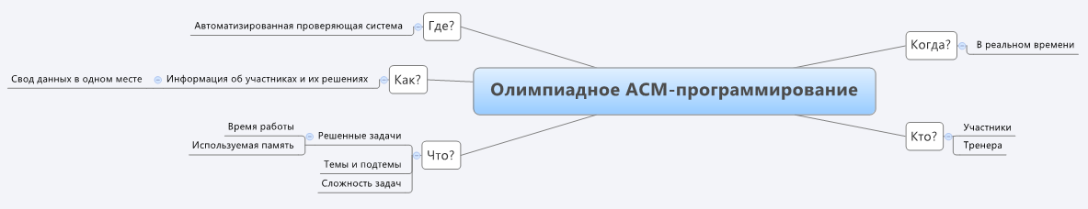

Рисунок 1 – Детализация объекта и субъектов автоматизации

1.1.2 Определение проблем, возникающих у субъектов автоматизации при взаимодействии с объектом:

Проблема 1. Неудобно наблюдать за результатами решений отправленных задач на специальные сайты по нескольким причинам: а) каждый раз вводить id участников, которые невозможно запомнить; б) учеников у тренера много; в) таких сайтов много; г) сайты имеют разный интерфейс.

Проблема 2. Отсутствие на сайтах возможности просмотра разных выборок данных.

Проблема 3. Отсутствие статистики по различной информации об олимпиадном программировании.

Проблема 4. Отсутствие подтем у задач, что нужно для более точной классификации задач.

1.1.3 Проблемный анализ существующих программных продуктов:

1) acm.timus.ru, e-olimp.com – архивы олимпиадных задач с интерактивной проверяющей системой.

2) Moodle – система управления обучением.

Таблица решения проблем:

|  |  |  |  |  |
| --- | --- | --- | --- | --- |
| Назв-я продуктов | Проблема 1 | Проблема 2 | Проблема 3 | Проблема 4 |
| acm.timus.ru | - | - | - | - |
| e-olimp.com | - | - | - | - |
| Moodle | - | - | - | + |

1.1.4 Определение целей, которые должен достигать программный продукт:

Более удобное управление обучением олимпиадному программированию. Управление списком участников, удобное наблюдение за результатами решений задач на разных сайтах с одного сайта, предоставление просмотра разных выборок данных и статистики, более точная классификация задач.

1.1.5 Определение уникального названия программного продукта: Olympiad programming control.

1.2 Определение пользовательских требований

1.2.1 Описание диаграммы прецедентов:

Диаграмма прецедентов представлена на рисунке 2.

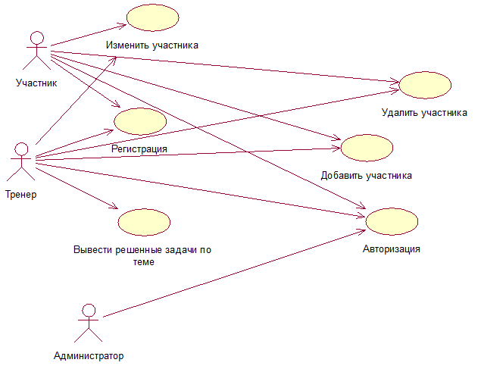

Рисунок 2 – Диаграмма прецедентов

1.2.2 Описание сценариев использования прецедентов:

Сокращения: П-пользователь (тренер или участник), С-система, Т- тренер, А-администратор.

1) Вариант использования «Регистрация».

Предусловие: БД настроена

Заинтересованные лица: П

Триггер: П хочет зарегистрироваться в системе для расширения своих возможностей

Постусловие: П успешно зарегистрирован

1. П выбирает раздел «Регистрация». С открывает форму для регистрации.

2. П вводит свое имя, фамилию. С проверяет данные.

2а. Поля «Имя» и/или «Фамилия» содержат недопустимые символы.

2а1. С выдает сообщения под соответствующими полями «Введены недопустимые символы».

2б. Длина введенных строк в полях меньше или больше допустимой.

2б1. С выдает сообщения под соответствующими полями «Длина данных в поле должна быть от 2 до 20 символов».

3. П выбирает тип пользователя: тренер или участник. С выделяет выбранный тип.

4. П вводит логин. С проверяет дынные.

4а. Логин уже существует.

4а1. С выдает сообщение под полем «Логин»: «Такой логин уже существует. Введите другой логин ».

4б. Логин содержит недопустимые символы.

4б1. С выдает сообщение под полем «Логин»: «Введены недопустимые символы».

4в. Длина строки логина в поле меньше или больше допустимой.

4в1. С выдает сообщение под полем «Логин»: «Длина данных в поле должна быть от 4 до 20 символов».

5. П вводит пароль. С проверяет дынные.

5а. Пароль содержит недопустимые символы.

5а1. С выдает сообщение под полем «Пароль»: «Введены недопустимые символы».

5б. Длина строки пароля в поле меньше или больше допустимой.

5б1. С выдает сообщение под полем «Пароль»: «Длина данных в поле должна быть от 7 до 25 символов».

6. П вводит e-mail. С проверяет данные.

6а. E-mail введен в неверном формате.

6а1. С выдает сообщение под полем «e-mail»: «Неверный формат».

7. П нажимает кнопку «Зарегистрироваться». С проверяет поля.

7а. Не все поля заполнены.

7а1. С выдает сообщение: «Заполните все поля».

8. С выдает сообщение: «Вы успешно зарегистрированы».

2) Вариант использования «Авторизация».

Предусловие: Пользователь зарегистрирован в системе

Заинтересованные лица: П, А

Триггер: П или А хочет войти в систему

Постусловие: П или А успешно вошел в систему

1. П выбирает раздел «Авторизация». С открывает форму для авторизации.

2. П вводит свой логин и пароль. С проверяет данные.

2а. Данная пара логин-пароль не найдена в БД.

2а1. С выдает сообщение «Логин или пароль введены неверно. Повторите ввод».

2а2. С очищает поле пароля.

3. С выдает сообщение «Вы успешно вошли в систему».

3) Вариант использования «Добавить участника».

Предусловие: П авторизован

Заинтересованные лица: П

Триггер: П хочет внести кого-то в список участников

Постусловие: Участник успешно добавлен

1. П переходит по ссылке «Участники ACM». С открывает страницу для управления списком участников.

2. П вводит имя, фамилию участника, его специальность, группу, курс, id на сайтах timus и e-olimp в таблицу «Добавить участника». Нажимает кнопку «Добавить». С проверяет данные.

2а. Поля содержат недопустимые символы.

2а1. С выдает сообщения под соответствующими полями «Введены недопустимые символы».

2б. Поля «Имя» и/или «Фамилия» пусты.

2б1. С выдает сообщение «Заполнение полей «Имя» и «Фамилия» обязательно».

2в. Длина введенных строк в полях меньше или больше допустимой.

2в1. С выдает сообщения под соответствующими полями «Длина данных в поле должна быть от 2 до 50 символов».

2г. Id на одном из сайтов введено в неверном формате.

2г1. С выдает сообщение под соответствующим полем id: «Неверный формат».

3. С выдает сообщение: «Участник успешно добавлен».

4) Вариант использования «Удалить участника».

Предусловие: П авторизован

Заинтересованные лица: П

Триггер: П хочет удалить кого-то из списка участников

Постусловие: Участник успешно удален

1. П переходит по ссылке «Участники ACM». С открывает страницу для управления списком участников.

2. П находит нужного участника в списке, вводит его id в поле таблицы «Удалить участника». Нажимает кнопку «Удалить». С проверяет введенный id.

2а. Информация об участнике с указанным id не принадлежит данному пользователю. 2а1. С выводит сообщение о невозможности удаления.

2б. Участника с указанным id не существует.

2б1. С выводит сообщение: «Участника с указанным id не существует».

3. С выводит сообщение: «Участник успешно удален».

5) Вариант использования «Изменить участника».

Предусловие: П авторизован

Заинтересованные лица: П

Триггер: П хочет внести изменения в информацию об участнике

Постусловие: Информация об участнике успешно изменена

1. П переходит по ссылке «Участники ACM». С открывает страницу для управления списком участников.

2. П находит id нужного участника в списке. В таблице «Изменить участника» П выбирает id этого участника в списке. Система загружает информацию из БД в поля Имя, Фамилия, Специальность, Группа, Курс, Id timus, Id e-olimp.

3. П изменяет информацию в перечисленных полях, либо оставляет какие-то поля без изменений. Нажимает кнопку «Изменить».

3а. Поля содержат недопустимые символы.

3а1. С выдает сообщения под соответствующими полями «Введены недопустимые символы».

3б. Поля «Имя» и/или «Фамилия» пусты.

3б1. С выдает сообщение «Заполнение полей «Имя» и «Фамилия» обязательно».

3в. Длина введенных строк в полях меньше или больше допустимой.

3в1. С выдает сообщения под соответствующими полями «Длина данных в поле должна быть от 2 до 50 символов».

3г. Id на одном из сайтов введено в неверном формате.

3г1. С выдает сообщение под соответствующим полем id: «Неверный формат».

4. С выводит сообщение: «Информация об участнике успешно изменена».

6) Вариант использования «Вывести решенные задачи по теме».

Предусловие: Сайты acm.timus.ru или e-olymp.com работают

Заинтересованные лица: П

Триггер: П хочет просмотреть информацию о решенных задачах на сайте

Постусловие: Информация о решении выведена на экран

1. Т переходит по ссылке «Решенные задачи». С открывает соответствующую страницу.

2. Т выбирает сайт из списка, на котором решались задачи. С подгружает названия тем задач для данного сайта во второй выпадающий список

3. Т выбирает тему задач из второго выпадающего списка. Выбирает id участника из своего списка участников.

3а. Пользователь вводит id вручную.

3а1.а. Id введено в неверном формате.

3а1.а1. С выдает сообщение: «Неверный формат id».

3а1.б. Пользователя с данным id не существует на сайте.

3а1.б1. С выдает сообщение: «Пользователя с данным id не существует на сайте».

4. С выводит список решенных участником задач по указанной теме.

1.2.3 Спецификация пользовательских требований

Диаграммы действий представлены на рисунках 3-8.

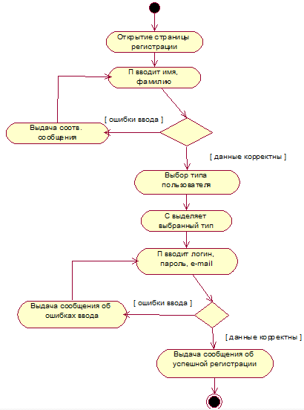

Рисунок 3 – Диаграмма действий «Регистрация»

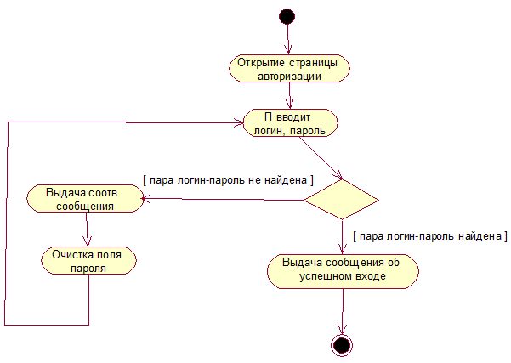

Рисунок 4 – Диаграмма действий «Авторизация»

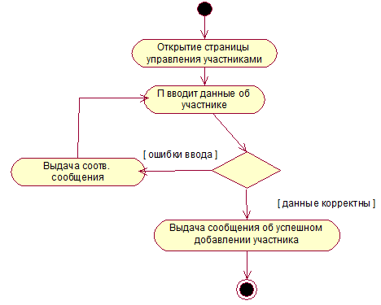

Рисунок 5 – Диаграмма действий «Добавить участника»

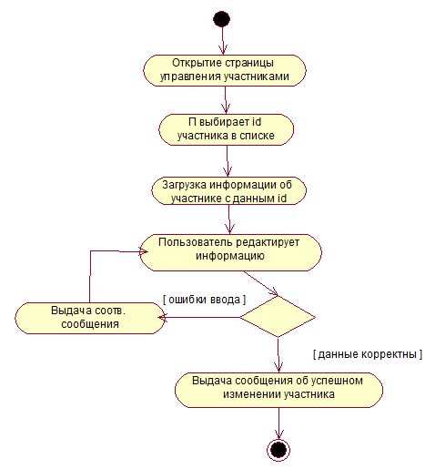

Рисунок 6 – Диаграмма действий «Изменить участника»

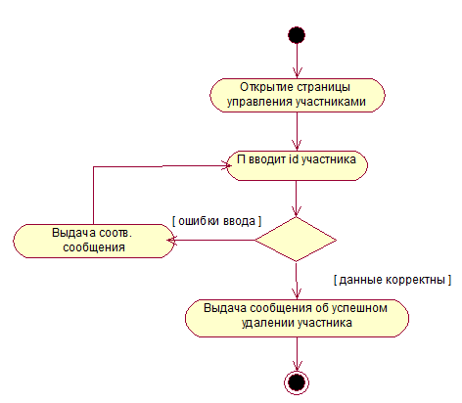

Рисунок 7 – Диаграмма действий «Удалить участника»

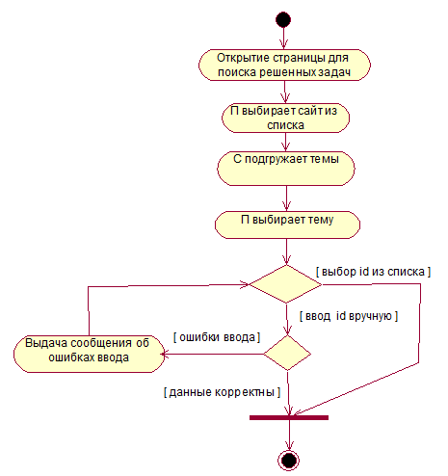

Рисунок 8 – Диаграмма действий «Вывести решенные задачи по теме»